Zadanie 17 – analiza MSA
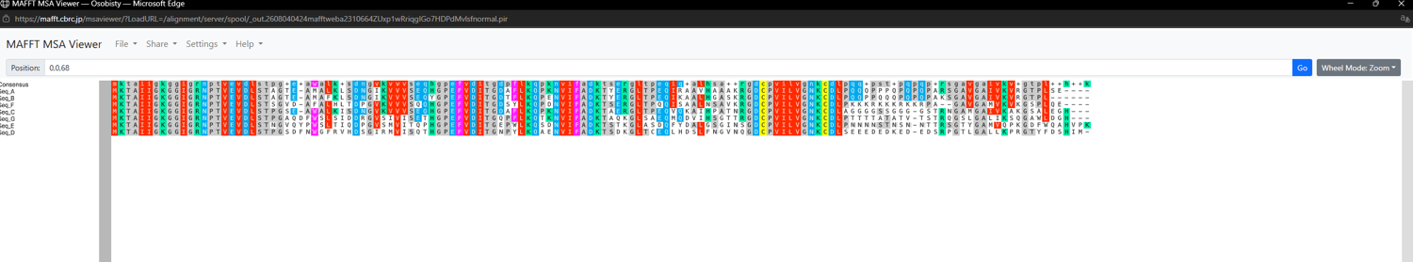
W wyrównaniu sekwencji w MAFFT widać wyraźne regiony konserwatywne. Najbardziej jednolite fragmenty pojawiają się w zakresie ~1–25, następnie w okolicach ~30–45 (motyw zbliżony do GPEFVDITG) oraz w regionie ~50–65, odpowiadającym motywowi GDCPVILVGNKCDL. W tych miejscach kolumny mają jednolite kolory i praktycznie nie występują gapy.
Z kolei regiony o dużej zmienności są widoczne głównie w końcowej części wyrównania, mniej więcej od pozycji ~70 do końca MSA. W tych kolumnach pojawia się wiele różnych aminokwasów oraz liczne przerwy, co odzwierciedla zróżnicowane C-końce sekwencji.

Zadanie 18 – drzewo filogenetyczne
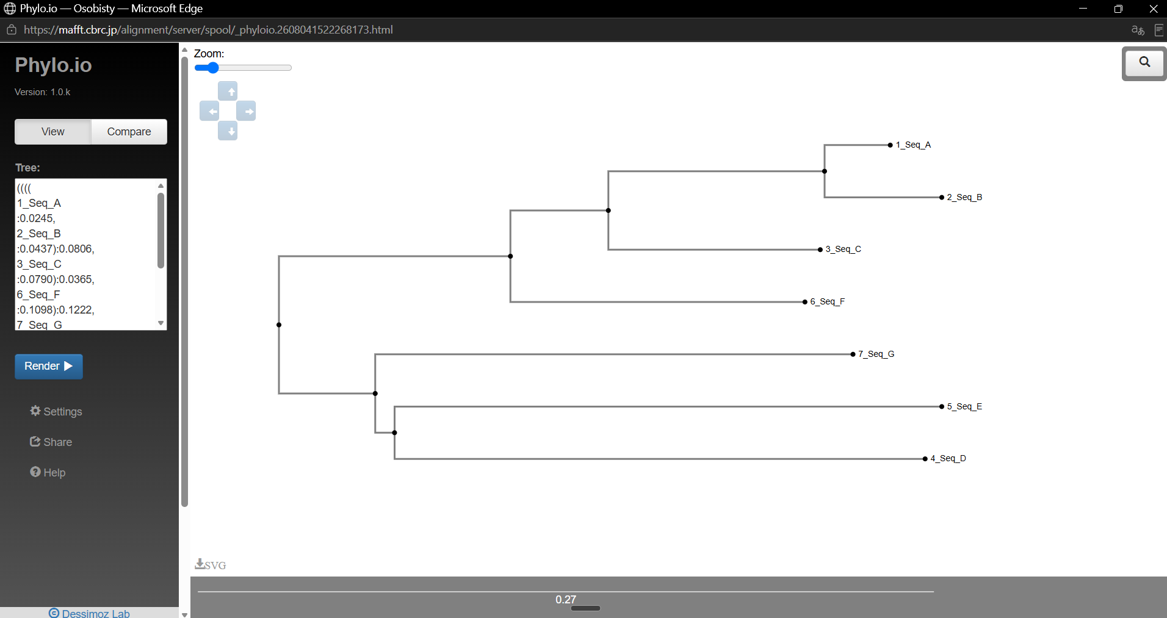
Na drzewie filogenetycznym wygenerowanym z MSA widać wyraźne klastry sekwencji. Najbliżej siebie znajdują się Seq_A i Seq_B, które tworzą najbardziej zwarty klaster. Kolejną parą o dużym podobieństwie są Seq_C i Seq_F. Sekwencje Seq_D, Seq_E i Seq_G są bardziej odległe, co przejawia się dłuższymi gałęziami.
Wynik sugeruje, że analizowane fragmenty mają wspólny, konserwatywny rdzeń, natomiast ich zróżnicowane C-końce wskazują na różnorodność funkcjonalną i ewolucyjną, np. różne interakcje lub odmienne mechanizmy regulacji.
Zadanie 19 – WebLogo
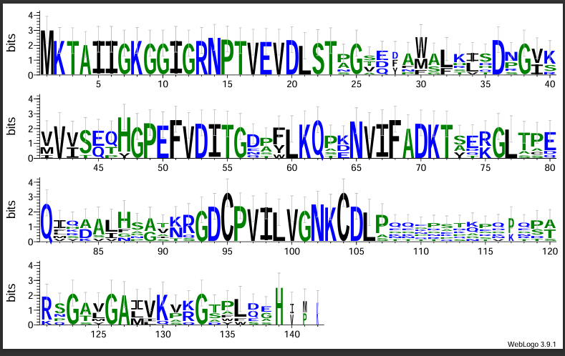
Na podstawie wyrównania MSA wygenerowano logo w serwisie WebLogo (plik PNG dołączony do sprawozdania).
W zakresie pozycji 60–70 w logo widać dominujące litery odpowiadające motywowi GDCPVILVGNKCDL (m.in. G, D, C, P, V, I, L, N, K). Wysoka wysokość tych liter świadczy o silnej konserwacji — mutacje w tych pozycjach są rzadkie, co sugeruje ich istotną rolę strukturalną lub funkcjonalną.
Porównując logo z obserwacjami z Zadania 17, widać zgodność: region, który w MSA wyglądał na najbardziej konserwatywny (okolice ~50–65), w logo również ma najwyższą informację i wyraźnie dominujące aminokwasy.

